Pressmeddelande
2012-06-13

Hemnet listar:
Sveriges 20 populäraste fritidshuskommuner

Sommaren är nästan här och den absoluta peaken av utbudet av fritidshus närmar sig. Hemnet har sammanställt vilka de populäraste fritidshuskommunerna är just nu. Rangordningen är gjord efter hur många hus som finns till salu, antalet klick på annonserna på hemnet.se och det genomsnittliga utgångspriset.

Norrtälje är fritidshuskommunen med flest fritidshus till salu, vecka 33 fanns det 213 fritidshus ute till försäljning i kommunen. På andra- och tredjeplats finns Värmdö (138) och Malung-Sälens kommun (118). Därefter Härjedalens kommun (117) tillsammans med de på de klassiska sommaröarna Öland och Gotland, med Borgholms (100) och Gotlands kommun (94).

Prisnivåerna är högst i Värmdö kommun med genomsnittligt utgångspris på ca 5 miljoner kronor, tätt följt av Båstad med det genomsnittliga utgångspriset på ett fritidshus ca 4,4 miljoner kronor. Därefter ligger Tanum på västkusten 3,8 miljoner kronor.

– Prisnivåerna i de dyraste kommunerna dras till viss del upp av de extremt dyra lyxhusen som finns i Värmdö och Båstad. Det är ju två exklusiva orter som alltid har legat på en hög prisnivå, säger Ulrika Berg, marknadschef på Hemnet.

Den lägsta prisnivån har fritidshusen i Luleå. Här ligger utgångspriserna runt 800 000 kr och dessa fritidshus lockar också flest antal Hemnetbesökare. I genomsnitt får en annons här 2 300 klick.

Den kompletta listan med de 20 kommuner med störst utbud ut vecka 23 år 2012 på hemnet.se:

Kommun | Antal | Snittpris kr | Snittklick
Norrtälje | 213 | 1 649 056 | 1 870
Värmdö | 138 | 5 063 455 | 2 043
Malung-Sälens | 118 | 1 824 344 | 1 939
Härjedalens | 117 | 1 015 073 | 1 801
Borgholms | 100 | 1 534 898 | 2 127
Gotlands | 94 | 1 849 702 | 2 073
Älvdalens | 75 | 1 511 027 | 1 831
Norrköpings | 73 | 1 046 652 | 1 858
Strängnäs | 70 | 1 536 071 | 2 325
Östhammars | 69 | 1 287 753 | 1 948
Karlskrona | 69 | 863 768 | 1 681
Uppsala | 64 | 929 140 | 877
Haninge | 64 | 3 022 093 | 1 987
Hudiksvalls | 61 | 925 901 | 1 138
Luleå | 61 | 794 262 | 2 273
Tanums | 60 | 3 821 677 | 1 594
Österåkers | 60 | 3 083 898 | 1 376
Båstads | 59 | 4 361 018 | 2 091
Kristianstads | 58 | 1 372 500 | 1 641
Mörbylånga | 58 | 1093594 | 1413

Det fem dyraste fritidshusen som är till salu just nu är:

- Trolmen - Hällekis Kinnekulle, Götene, 38 900 000 kronor

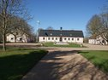
http://www.hemnet.se/bostad/gard-trolmen-hallekis-kinnekulle-gotene-kommun-trolmens-egendom-3725976

- Malma, Örnholmsuddsvägen, Värmdö kommun, 32 miljoner kronor

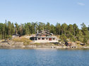
http://www.hemnet.se/bostad/fritidshus-7rum-malma-varmdo-kommun-ornholmsuddsvagen-1-3735348

- Ängsviks Gård, Värmdö kommun, Ingarö, 29,5 miljoner kronor
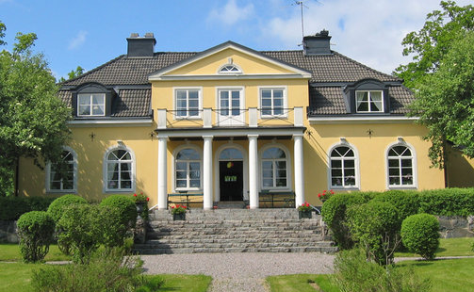
http://www.residence.se/objekt/OBJ28647_1192116649?source=hemnet

- Ålfiskarholmen, Värmdö kommun, 28 miljoner kronor

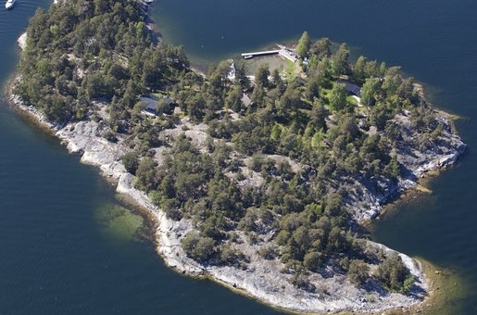
http://www.hemnet.se/bostad/fritidshus-varmdo-kommun-alfiskarholmen-3883928

- Karlsuddsvägen, Karlsudd, Vaxholm, 28 miljoner kronor

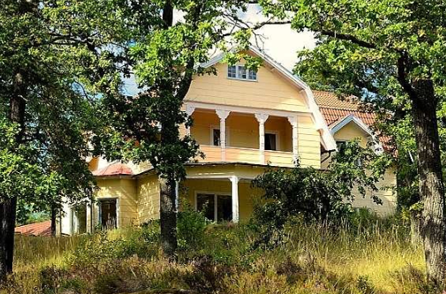
http://www.hemnet.se/bostad/fritidshus-8rum-karlsudd-vaxholms-kommun-karlsuddsvagen-70-3548476

För frågor, kontakta:
Hemnet
Ulrika Berg, marknadschef Hemnet, tel: 070-684 55 17, E-post: ulrika.berg@hemnet.se
Om Hemnet
Hemnet är Sveriges populäraste sajt för bostadssök, med 1,4 miljoner unika besökare i veckan (v. 21, 2011) och ungefär 1 000 000 bostadsvisningar per dygn. Hemnet.se startades 1998 och ägs av Fastighetsmäklarförbundet FMF, Mäklarsamfundet, Fastighetsbyrån och Svensk Fastighetsförmedling.

